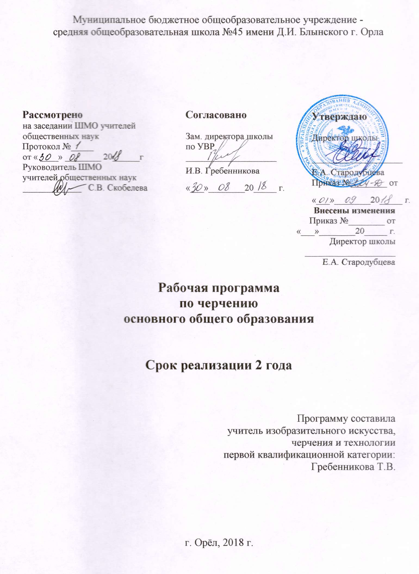
Планируемые результаты изучения учебного
предмета «Черчение»

Личностные результаты:

- Развитие познавательных интересов и активности при изучении курса черчения;
- Устойчивый познавательный интерес и становление смыслообразующей функции познавательного мотива;
- Воспитание трудолюбия и ответственности за качество своей деятельности; овладение установками, нормами и правилами организации труда;
- Развитие любознательности и формирование интереса к изучению техники и технических наук;
- Готовность и способность обучающихся к саморазвитию и личностному самоопределению на основе мотивации к обучению и познанию;
- Развитие трудолюбия и ответственности за результаты своей деятельности;
- Готовность и способность обучающихся к формированию ценностно-смысловых установок: формированию осознанного, уважительного и доброжелательного отношения к другому человеку, его мнению и мировоззрению;
- Выражение желания учиться для удовлетворения перспективных потребностей;
- Формирование целостного мировоззрения, соответствующего современному уровню развития науки и общественной практике, учитывающего социальное, культурное, языковое, духовное многообразие современного мира;
- Формирование коммуникативной компетентности в общении и сотрудничестве со сверстниками; умение общаться при коллективном выполнении работ или проектов с учётом общности интересов и возможностей членов трудового коллектива;
- Проявление технико-технологического и экономического мышления при организации своей деятельности;
- Самооценка готовности к предпринимательской деятельности в сфере технологий, к рациональному ведению домашнего хозяйства;
- Формирование позитивной моральной самооценки и моральных чувств – чувства гордости при следовании моральным нормам, переживание стыда при их нарушении;

Метапредметныерезультаты:

- Определение цели своего обучения, постановка и формулировка новых задач в учебе;
- Умение оценивать правильность выполнения учебной задачи;
- Постановка частных задач на усвоение готовых знаний и действий, принятие и самостоятельная постановка новых учебных задач;
- Формирование навыков целеполагания, включая постановку новых целей, преобразование практической задачи в познавательную;
- Владение основами самоконтроля, самооценки, принятия решений и осуществления осознанного выбора в учебной и познавательной деятельности;
- Умение планировать пути достижения намеченных целей;
- Умение самостоятельно анализировать условия достижения цели на основе учета выделенных учителем ориентиров действий в новом учебном материале;
- Умение адекватно оценить степень объективной и субъектной трудности выполнения учебной задачи;
- Организация учебного сотрудничества и совместной деятельности с учителем и сверстниками; работа индивидуально и в группе: умение находить общее решение и разрешать конфликты на основе согласования позиций и учёта интересов;
- Формировать и развивать компетентность в области использования информационно-коммуникационных технологий;
- Находить общее решение, формулировать, аргументировать и отстаивать своё мнение; строить логическое рассуждение, включающее установление причинно-следственных связей;
- Умение взаимодействовать в ходе выполнения групповой работы, участвовать в дискуссии, аргументировать собственную точку зрения;
- Умение отстаивать свою точку зрения, соблюдая правила речевого этикета;
- Аргументировать свою точку зрения с помощью фактов и дополнительных сведений;
- Самостоятельно создавать алгоритм деятельности при решении проблем творческого и поискового характера.
- Овладение базовыми предметными и межпредметными понятиями, отражающими существенные связи и отношения между объектами и процессами;
- Формирование и развитие компетентности в области использования информационно-коммуникационных технологий;

Предметные результаты:

- Обучающийся научится: правила построения чертежей по способу проецирования, требования ЕСКД по их оформлению; основы прямоугольного проецирования на одну, две и три взаимно перпендикулярные плоскости проекций; порядок чтения чертежей в прямоугольных проекциях; возможности применения компьютерных технологий для получения графической документации;
- Развивать зрительную память, ассоциативное мышление, статическое, динамическое и пространственное представления;
- Правилам и приемам выполнения и чтения чертежей различного назначения;
- Осознано воспринимать графическую культуру как совокупность достижений человечества в области освоения графических способов передачи информации;
- Развивать творческое мышление и формировать элементарные умения преобразования формы предметов, изменения их положения и ориентации в пространстве;
- Анализировать форму предмета по чертежу, наглядному изображению, натуре и простейшим разверткам;
- Знать основные правила выполнения, чтения и обозначения видов, сечений и разрезов на чертежах;
- Выполнять и читать необходимые виды, сечения и разрезы, технические рисунки и аксонометрические изображения;
- Правильно выбирать главное изображение, оптимальное количество изображений, типы изображений на чертеже (или эскизе) модели, детали, простейшей сборочной единицы;
- Рационально использовать чертежные инструменты;
- Читать и деталировать чертежи несложных сборочных единиц, состоящих из трех – шести деталей;
- Условности и способы упрощения на чертежах общего вида и сборочных;
- Выражать средствами графики идеи, намерения, проекты.
- Особенности выполнения чертежей общего вида и сборочных;
- Читать несложные архитектурно-строительные чертежи;
- Особенности выполнения архитектурно-строительных чертежей;
Предметные результаты в познавательной сфере:
- Использование для познания окружающего мира различных естественнонаучных методов: наблюдение, измерение, моделирование, конструирование;
- Овладение адекватными способами решения теоретических и экспериментальных задач;
- Приемы работы с чертежными инструментами;
- Правила выполнения чертежей;
- Основы прямоугольного проецирования на одну, две и три взаимно перпендикулярные плоскости проекций;
- Принципы построения наглядных изображений;
- Анализировать графический состав изображений;
- Проводить самоконтроль правильности и качества выполнения простейших графических работ;
- Приводить примеры использования графики в жизни, быту и профессиональной деятельности человека;
- Пользоваться государственными стандартами (ЕСКД), учебником, учебными пособиями, справочной литературой;
- Выражать средствами графики идеи, намерения, проекты.
в мотивационной сфере:
- Формирование представлений о мире профессий;
- Согласование своих потребностей и требований с потребностями и требованиями других участников познавательно - трудовой деятельности;
в коммуникативной сфере:
- Владение монологической и диалогической речью, развитие способности понимать точку зрения собеседника и признавать право на иное мнение;
- Использование для решения познавательных и коммуникативных задач различных источников информации установление рабочих отношений в группе для выполнения практической работы или проекта;
- Сравнение разных точек зрения перед принятием решения и осуществлением выбора; аргументирование своей точки зрения, отстаивание в споре своей позиции невраждебным для оппонентов образом;
- Адекватное использование речевых средств для решения различных коммуникативных задач; овладение устной и письменной речью, высказываний;
- Практическое освоение умений, составляющих основу коммуникативной компетентности: действовать с учётом позиции другого и уметь согласовывать свои действия; устанавливать и поддерживать необходимые контакты с другими людьми; удовлетворительно владеть нормами и техникой общения; определять цели коммуникации, оценивать ситуацию, учитывать намерения и способы коммуникации партнёра, выбирать адекватные стратегии коммуникации.
в физиолого-психологической сфере:
- Развитие моторики и координации движений рук при работе с чертёжными инструментами (циркуль, транспортир, треугольники, маркированные карандаши), достижение необходимой точности движений при выполнении различных технологических операций при моделировании;
- Соблюдение необходимой величины усилий, прилагаемых к инструментам, с учётом технологических требований;
- Сочетание образного и логического и пространственного мышления в чертёжной деятельности;
При формировании перечня планируемых результатов освоения каждого из разделов в программу включены результаты базового уровня, обязательного к освоению всеми обучающимися, и повышенного уровня (в списке выделены курсивом).
Раздел 1.Техника выполнения чертежей и правила их оформления
Выпускник научится:
- приводить примеры использования графики в жизни, быту и профессиональной деятельности человека;
- рациональным приемам работы с чертежными инструментами;
- пользоваться государственными стандартами (ЕСКД), учебником, учебнымипособиями, справочной литературой;
- выполнять простейшие геометрические построения;
- выполнять графические работы с использованием инструментов и приспособлений;
- соблюдать требования к оформлению чертежей.
Получит возможность научиться:
- сформировать начальные представления о черчении;
- подробно ознакомиться с историей развития чертежа и вкладом выдающихся русских изобретателей и инженеров в развитие чертежа;
- приводить примеры графических изображений, применяемых в практике.
Раздел 2. Чертежи в системе прямоугольных проекций
Выпускник научится:
- выбирать главный вид и оптимальное количество видов на комплексном чертеже отдельного предмета;
- определять необходимое и достаточное число видов на чертежах и правильно располагать их на формате;
- читать и выполнять виды на комплексных чертежах отдельных предметов.
Выпускник получит возможность научиться:
- познакомиться с историей машинной графики, возможностями компьютернойграфики, технологией проектирования с помощью средств компьютерной графики.
Раздел 3. Аксонометрические проекции. Технический рисунок
Выпускник научится:
- выполнять наглядные изображения, аксонометрические проекции, технические рисунки и наброски, используя для пространственной передачи объёма предмета различные виды штриховки.

Выпускник получит возможность научиться:

- развивать пространственные представления, наблюдательность, глазомер, измерительные навыки.

Раздел 4. Чтение и выполнение чертежей
Выпускник научится:
- анализировать форму предмета по чертежу, наглядному изображению, натуре и простейшим разверткам;
- анализировать графический состав изображений;
- выполнять геометрические построения, необходимые при выполнении чертежей;
- читать и выполнять чертежи и наглядные изображения несложных предметов;
- наносить размеры с учётом формы предмета;
- осуществлять несложные преобразования формы и пространственного положения предметов и их частей;
- применять графические знания в новой ситуации при решении задач с творческим содержанием.
Выпускник получит возможность научиться:
- анализировать различные виды чертежей с точки зрения правильности, точности и уместности их употребления и совершенствуя навык применения в практике основных норм современного технического языка;
- подготовиться к конструкторско-технологической и творческой деятельности, различным видам моделирования.

Раздел 5. Эскизы

Выпускник научится:
- читать и выполнять эскизы несложных предметов;
- проводить самоконтроль правильности и качества выполнения простейших графических работ.
Выпускник получит возможность научиться:

- выполнять чертежи и эскизы, в том числе с использованием средств компьютерной поддержки.
Раздел 6. Сечение и разрезы
Выпускник научится:
- выполнять необходимые виды, сечения и разрезы на комплексных чертежах несложных моделей и деталей;
- применять разрезы в аксонометрических проекциях.
Выпускник получит возможность научиться:
- закрепить и расширить знания о разрезах и сечениях;
- совершенствовать пространственное воображение.
Раздел 7. Определение необходимого количества изображений на чертеже
Выпускник научится:
- правильно выбирать главное изображение, оптимальное количество изображений, типы изображений на комплексном чертеже (или эскизе) модели, детали.
Выпускник получит возможность научиться:
- выполнять чертежи разъёмных соединений деталей.
Раздел 8. Сборочные чертежи
Выпускник научится:
- различать типы разъемных и неразъемных соединений;
- изображать резьбу на стержне и в отверстии,понимать условные изображения и обозначения резьбы на чертежах;
- читать обозначение метрической резьбы;
- выполнять несложные сборочные чертежи, пользоваться ЕСКД и справочной литературой;
- выполнять чертежи простейших стандартных деталей с резьбой и их соединений;
- читать и деталировать чертежи несложных сборочных единиц, состоящих из 3-6 деталей.
Выпускник получит возможность научиться:
- анализировать и устанавливать связь обучения с техникой, производством, технологией;
- ознакомиться с устройством деталей машин и механизмов;
- опознавать, анализировать, классифицировать виды чертежей, оценивать их с точки зрения нормативности;
- различать функциональные разновидности чертежа и технически моделировать в соответствии с задачами общения.

Раздел 9. Чтение строительных чертежей
Выпускник научится:
- читать несложные архитектурно-строительные чертежи;
- выполнять несложные строительные чертежи;
- ориентироваться на схемах движения транспорта, планах населенных пунктов и других объектов;
- выражать средствами графики идеи, намерения, проекты.
Выпускник получит возможность научиться:
- читать и выполнять несложные архитектурно-строительные чертежи;
- выполнять чертежи, объёмные формы деталей, дизайнерские проекты в компьютерной графике;
- представлять и защищать свои творческие проекты.
Содержание
программы предусматривает освоение материала по следующим образовательным линиям:
- распространённые технологии испособы современного отображения и чтения графической информации в различных видах практической деятельности человека;
- культура и эстетика труда;
- получение, обработка, хранение и использование инженерно-технической и графической информации;
- элементы прикладной графики, черчения и дизайна;
- творческая, проектно-исследовательская деятельность в графике и дизайне;
- технологическая культура графического изображения эскизов и чертежей;
- история и перспективы развития черчения, графики и дизайна.
- осуществление связи с техникой, производством, подготовка к конструкторско-технологической и творческой деятельности, дизайну, художественному конструированию, овладение элементами прикладной графики и др.
Содержание деятельности обучающихся по программе в соответствии с целями выстроено в структуре 9 разделов:
Раздел 1. Техника выполнения чертежей и правила их оформления.
Раздел 2. Чертежи в системе прямоугольных проекций.
Раздел 3. Аксонометрические проекции. Технический рисунок.
Раздел 4. Чтение и выполнение чертежей.
Раздел 5. Эскизы.
Раздел 6. Сечение и разрезы.
Раздел 7. Определение необходимого количества изображений на чертеже.
Раздел 8. Сборочные чертежи.
Раздел 9. Чтение строительных чертежей.

Тематическое планирование материала

№ п/п | Тема | Количество часов
8 класс
1 | Техника выполнения чертежей и правила их оформления | 6
2 | Чертежи в системе прямоугольных проекций | 4
3 | Аксонометрические проекции. Технический рисунок | 6
4 | Чтение и выполнение чертежей | 14
5 | Эскизы | 4
Всего |  | 34
9 класс
6 | Сечения и разрезы | 12
7 | Определение необходимого количества и достаточного количества изображений | 4
8 | Сборочные чертежи | 14
9 | Чтение строительных чертежей | 4
Всего |  | 34
Итого |  | 68

